Tarte carottes, champignons, noix

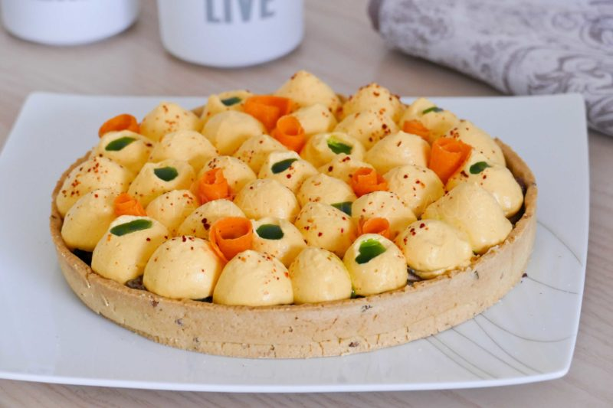

Ingrédients (pour une tarte diamètre 21cm):
Pâte sablée :
170 g de farine, 80 g de beurre, 1 jaune d’œuf, 3 cl de lait, sel, quelques graines (sésame, cumin,...)
Chantilly de carotte:
40 cl jus de carotte, 1/2 feuille de gélatine (1 g), 100 g de crème fleurette, 40 g de mascarpone
Garniture :
80 g de noix, 250 g de cèpes… ou autres champignons (j’ai utilisé des cèpes congelés en morceaux), huile d’olive, 1 gousse d’ail, sel et poivre, piment d'Espelette
Huile de persil, pickles de carotte (facultatif)
Préparation pour la tarte aux carottes:
Préparer la pâte pour le fond de tarte:
Mélanger tous les ingrédients sans trop travailler la pâte. Réserver 1 bonne heure au frigo. Étaler la pâte entre 2 feuilles de papier sulfurisé et façonner un cercle ou moule à tarte. Garnir de billes ou d’haricots secs et cuire la pâte à blanc à 180 °C pendant 30 minutes.
Préparer la garniture :
Chantilly de carotte:
Verser le jus de carotte dans une casserole et faire réduire au moins de moitié (il doit rester 15/20 cl). Réhydrater la gélatine dans un saladier d’eau très froide. L’essorer et incorporer dans le jus de carotte réduit. Laisser refroidir sans figer.
Ajouter la crème et le mascarpone, assaisonner. Mettre au frais pendant au moins 3 heures (une nuit, c'est l'idéal). Monter ensuite en chantilly ferme. Mettre dans une poche à douille et réserver.
Chauffer une poêle avec un filet d’huile d’olive. Faire revenir les champignons à feu moyen ; ajouter la gousse d’ail émincée, saler, poivrer.
Broyer grossièrement les noix. Répartir sur le fond de tarte préalablement cuit.
Étaler ensuite une couche de champignons puis pocher la chantilly carotte sur toute la surface. Saupoudrer de piment d'Espelette et ajouter éventuellement quelques pickles de carottes.
Créer quelques cavités et déposer des touches d’huile de persil de part et d’autre.

www.assiettesgourmandes.fr

